Министерство науки и высшего образования Российской Федерации
Федеральное государственное бюджетное образовательное учреждение высшего образования
«УФИМСКИЙ УНИВЕРСИТЕТ НАУКИ И ТЕХНОЛОГИЙ»
Кафедра автоматизированных систем управления
ОТЧЕТ
по лабораторной работе № 2
по дисциплине: «Эксплуатация автоматизированных систем специального назначения»
на тему: «Исследование объектов схемы, экспорт и импорт данных Oracle Database 11g Express Edition»
Выполнили:
студенты гр. ЭАС-514С
Гайнанов Данил Ильдарович
Гарифуллин Карим Рамилевич
Проверил:
к.т.н., доцент Ризванов К. А.
Уфа – 2026 г.

Лабораторная работа № 2
«Исследование объектов схемы, экспорт и импорт данных Oracle Database 11g Express Edition»
1. Цель работы
Исследование объектов схемы базы данных (БД) Oracle Database 11g Express Edition, изучение архитектуры словаря данных (Data Dictionary), освоение средств построения реляционных моделей данных и практическое освоение механизмов экспорта и импорта данных СУБД Oracle с использованием различных форматов.
2. Задачи работы
1. Исследование системных полномочий, ролей и объектных привилегий пользователей схем HR и OE с использованием представлений словаря данных СУБД Oracle.
2. Анализ состава таблиц, атрибутов и типов данных схемы OE (Order Entry) в среде Oracle SQL Developer.
3. Выявление и программный анализ связей между таблицами (внешних ключей Foreign Keys) на основе составления SQL-запросов к системным представлениям USER_CONSTRAINTS и USER_CONS_COLUMNS.
4. Построение графических моделей связей родительских и дочерних сущностей для ключевых таблиц схем (HR.EMPLOYEES и OE.ORDERS).
5. Формирование полных реляционных моделей данных (ER-диаграмм) для схем HR и OE средствами встроенного инструментального комплекса Oracle SQL Developer Data Modeler.
6. Выполнение экспорта реляционных данных таблицы OE.ORDERS в формат Microsoft Excel (XLS), их модификация и последующий импорт в СУБД с контролем ссылочной целостности.
3. Краткие теоретические сведения
Словарь данных (Data Dictionary) является центральным ядром СУБД Oracle и представляет собой автоматически поддерживаемую систему таблиц и представлений, содержащую полные метаданные о конфигурации базы, структурах хранения, учетных записях и правах доступа.
Представления словаря данных структурированы по трем уровням доступа:
• USER_* — отображают объекты, принадлежащие текущему аутентифицированному пользователю (например, USER_TABLES, USER_TAB_COLUMNS, USER_CONSTRAINTS). Не требуют специальных привилегий;
• ALL_* — включают все объекты, к которым текущий пользователь имеет доступ (собственные объекты и объекты других схем, на которые предоставлены привилегии);
• DBA_* — содержат исчерпывающую информацию обо всех объектах всех пользователей СУБД (доступны только учетным записям с правами администратора DBA).
Для анализа связей и целостности реляционной схемы первостепенное значение имеют представления USER_CONSTRAINTS (хранит типы ограничений: 'P' — Primary Key, 'R' — Foreign Key/Referential integrity, 'U' — Unique, 'C' — Check) и USER_CONS_COLUMNS (сопоставляет ограничения с конкретными полями таблиц).
Визуальное моделирование схем данных в среде Oracle SQL Developer обеспечивается интегрированным модулем Data Modeler. Он позволяет импортировать существующие структуры из словаря данных (Data Dictionary Import), генерировать логические и реляционные ER-диаграммы, отображать типы связей (1:1, 1:N, N:M), обязательность внешних ключей и ограничения уникальности.
Экспорт и импорт данных в СУБД Oracle служат для резервного копирования, миграции и обмена информацией со сторонними системами. Поддерживаются форматы текстовых таблиц с разделителями (CSV, TSV), структурированные документы XML, электронные таблицы Microsoft Excel (XLS/XLSX) и специализированные дампы. При импорте данных в реляционные таблицы критически важно соблюдение ссылочной целостности: родительские кортежи (Primary Key) должны загружаться до зависимых дочерних (Foreign Key).
4. Ход выполнения работы
4.1. Исследование ролей и привилегий пользователя HR
В среде Oracle SQL Developer установлено соединение со схемой HR. Сформирован пакет SQL-запросов к словарю данных для анализа назначенных ролей, системных и объектных привилегий:
-- 1. Роли пользователя HR
SELECT * FROM user_role_privs;
-- 2. Системные привилегии HR
SELECT * FROM user_sys_privs;
-- 3. Привилегии на доступ к объектам
SELECT * FROM user_tab_privs;
Пояснение используемых представлений:
• USER_ROLE_PRIVS — выводит перечень ролей, назначенных пользователю (GRANTED_ROLE), статус администрирования (ADMIN_OPTION) и признак роли по умолчанию (DEFAULT_ROLE);
• USER_SYS_PRIVS — отображает напрямую выданные системные привилегии (PRIVILEGE);
• USER_TAB_PRIVS — содержит сведения о правах доступа к отдельным таблицам и представлениям.
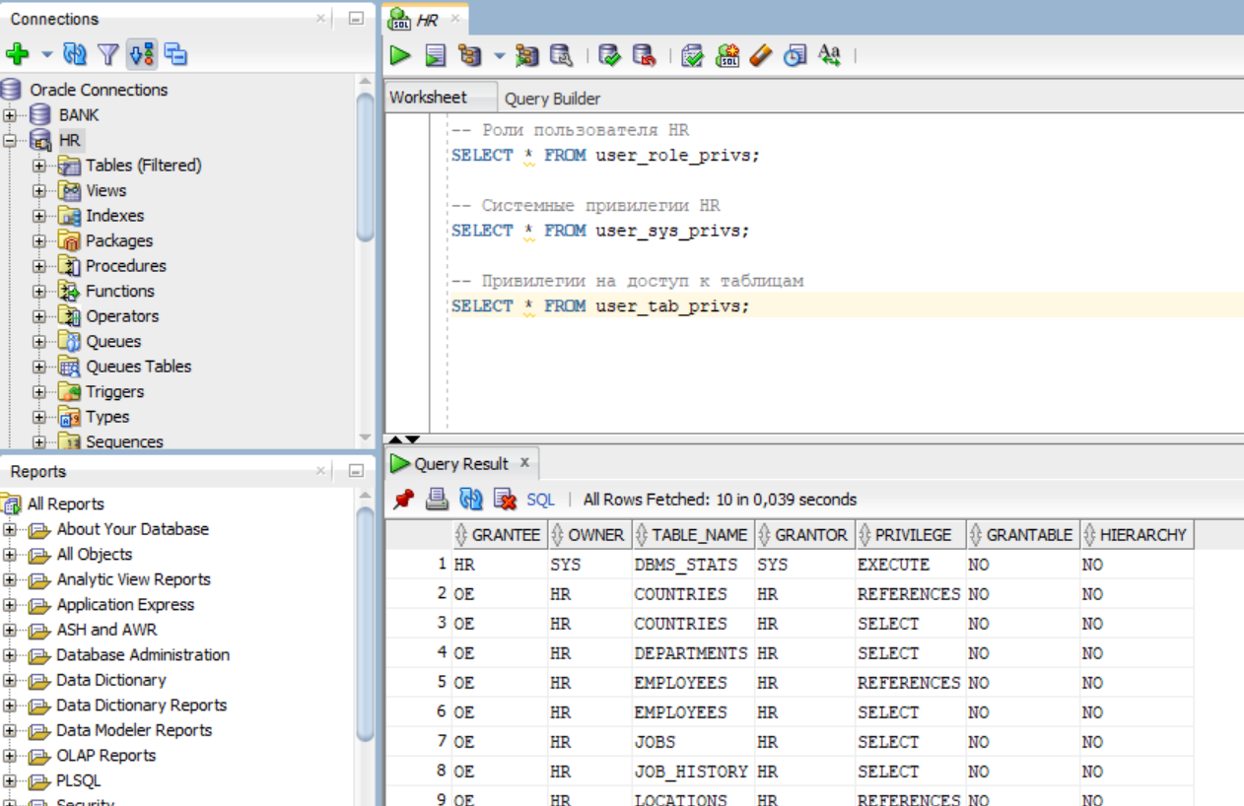
Рисунок 1 – Результаты запросов ролей и системных привилегий пользователя HR
Анализ показал, что пользователю HR предоставлена стандартная роль разработчика RESOURCE (с флагом DEFAULT_ROLE = YES), а также системная привилегия UNLIMITED TABLESPACE, обеспечивающая возможность создания объектов в выделенном табличном пространстве без ограничения квоты.
4.2. Подключение к схеме OE и исследование состава таблиц и атрибутов
В навигаторе Oracle SQL Developer сконфигурировано и активировано соединение со схемой управления заказами OE (Order Entry).
Для исследования состава схемы выполнен запрос выборки всех реляционных таблиц из системного каталога USER_TABLES:
SELECT table_name FROM user_tables;
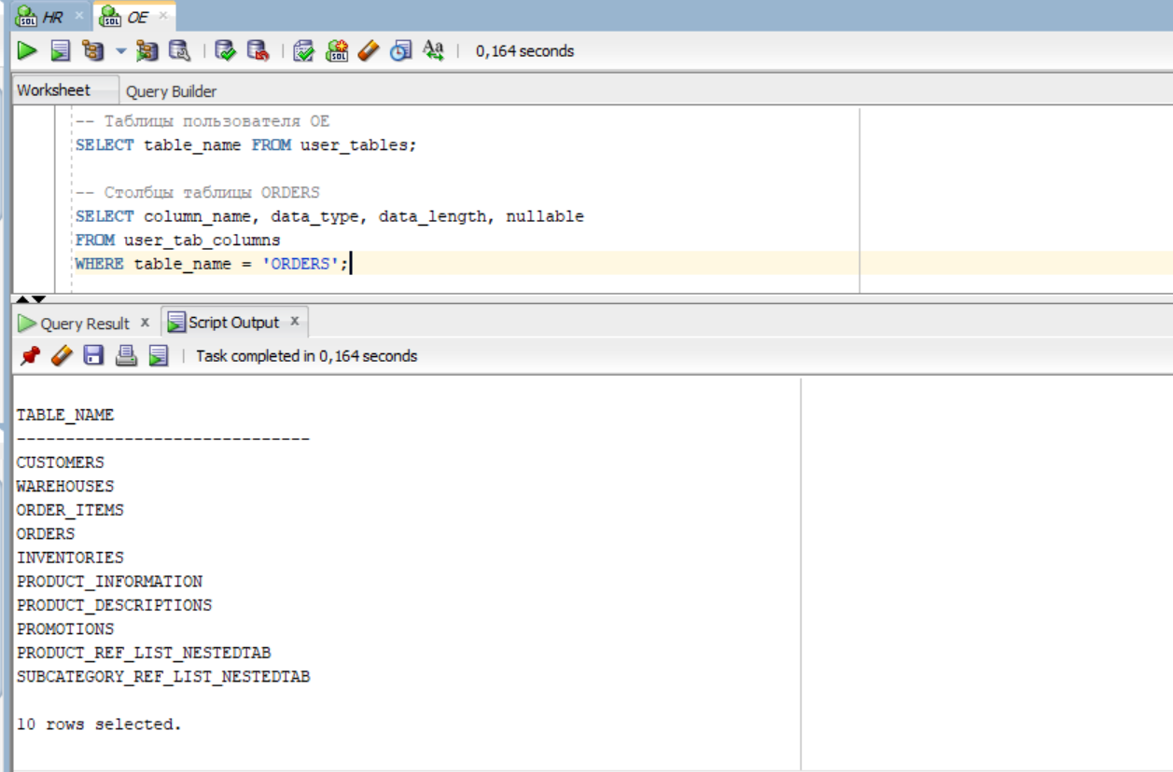
Рисунок 2.1 – Перечень реляционных таблиц демонстрационной схемы OE
Схема OE содержит 10 реляционных таблиц: CUSTOMERS (клиенты), WAREHOUSES (склады), ORDER_ITEMS (позиции заказов), ORDERS (заказы), INVENTORIES (складские запасы), PRODUCT_INFORMATION (каталог продукции), PRODUCT_DESCRIPTIONS (описания продуктов), PROMOTIONS (рекламные акции), а также служебные вложенные таблицы PRODUCT_REF_LIST_NESTEDTAB и SUBCATEGORY_REF_LIST_NESTEDTAB.
Далее исследован состав столбцов и физические характеристики базовой таблицы заказов ORDERS:
SELECT column_name, data_type, data_length, nullable
FROM user_tab_columns
WHERE table_name = 'ORDERS';
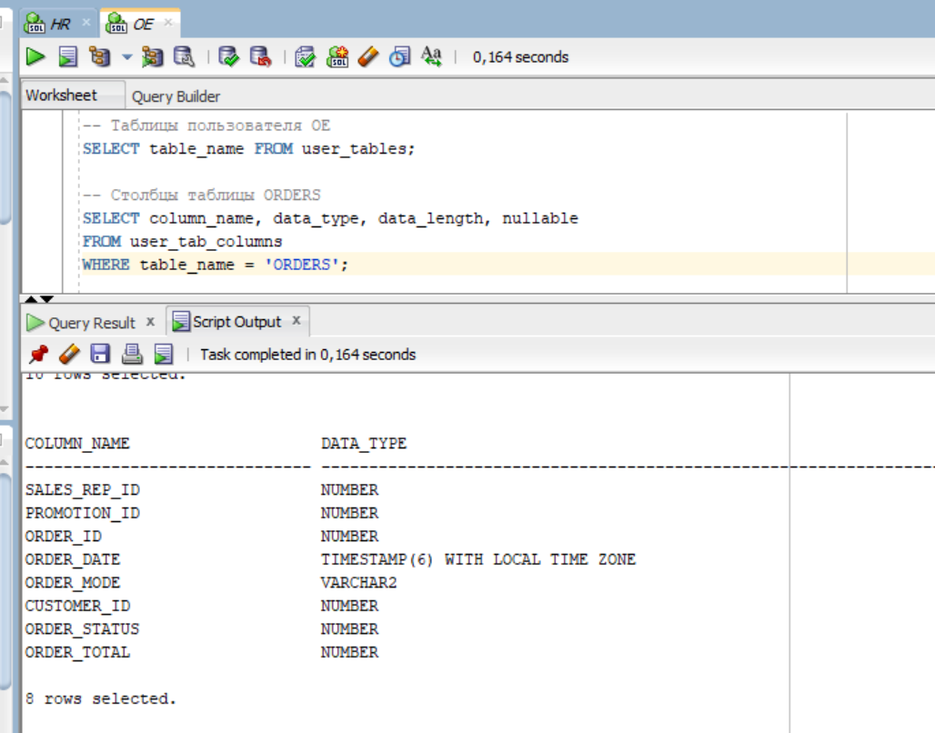
Рисунок 2.2 – Структура столбцов и типы данных таблицы ORDERS
Для сопоставления профиля безопасности схемы OE с профилем HR выполнен запрос ролей и системных привилегий:
SELECT * FROM user_role_privs;
SELECT * FROM user_sys_privs;
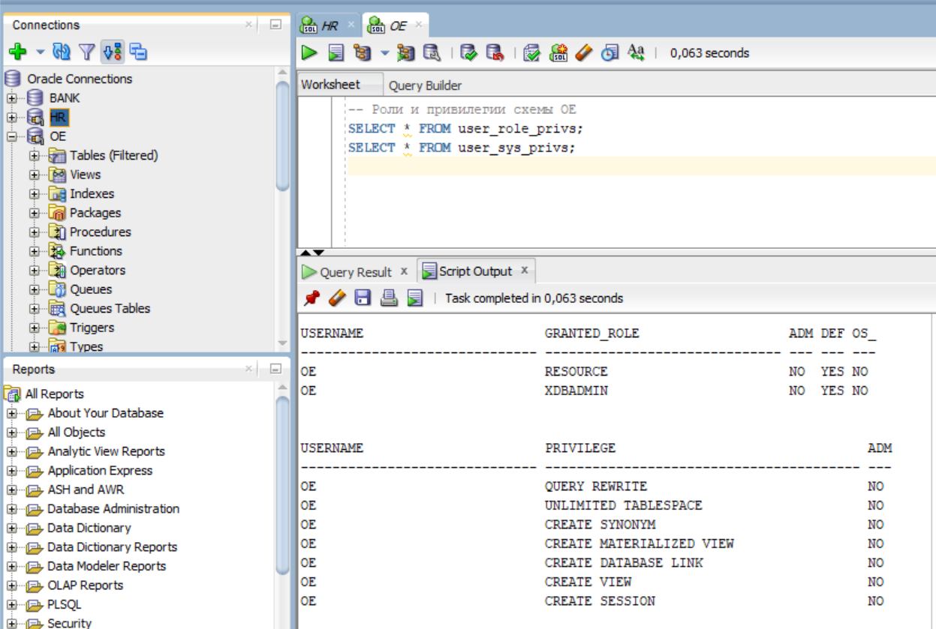
Рисунок 3 – Роли и системные привилегии пользователя OE
Пользователь OE обладает ролями RESOURCE и XDBADMIN, а также расширенным набором системных привилегий (CREATE SESSION, CREATE VIEW, CREATE SYNONYM, CREATE DATABASE LINK, CREATE MATERIALIZED VIEW, QUERY REWRITE, UNLIMITED TABLESPACE).
4.3. Определение связей между таблицами с помощью аналитического SQL-запроса
Для выявления всех внешних ключей (Foreign Keys), связывающих дочерние таблицы с родительскими, сформирован и выполнен запрос внутреннего объединения представлений USER_CONSTRAINTS и USER_CONS_COLUMNS:
SELECT uc.table_name "Таблица",
uc.constraint_name "Огр внеш ключа",
ucc1.column_name "Поле внеш ключа",
ucc2.table_name "Родит таблица",
uc.r_constraint_name "Огр в РТ",
ucc2.column_name "Поле ключа в РТ"
FROM user_constraints uc
JOIN user_cons_columns ucc1 ON ucc1.constraint_name = uc.constraint_name
JOIN user_cons_columns ucc2 ON ucc2.constraint_name = uc.r_constraint_name
WHERE uc.constraint_type = 'R';
Пояснение условий объединения:
• uc.constraint_type = 'R' — фильтрация ограничений ссылочной целостности (Referential Integrity / Foreign Key);
• ucc1 связывается по имени ограничения внешнего ключа (uc.constraint_name) и определяет зависимый столбец;
• ucc2 связывается по имени первичного ключа родительской таблицы (uc.r_constraint_name) и идентифицирует ключевой столбец в родительской сущности.
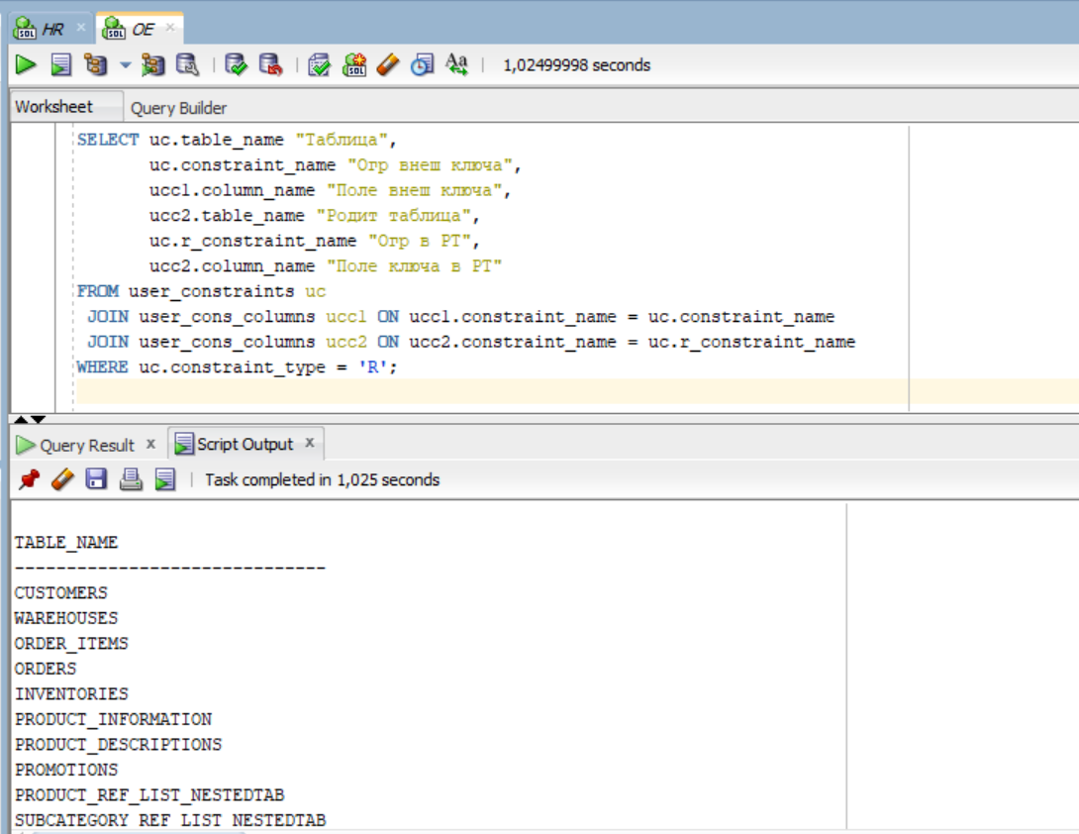
Рисунок 4 – Результат запроса связей между таблицами по внешним ключам в схеме OE
Таблица 1 – Спецификация связей ссылочной целостности схемы OE
Дочерняя таблица | Ограничение FK | Поле FK | Родительская таблица | Ограничение PK | Поле PK
ORDERS | ORDERS_CUSTOMER_ID_FK | CUSTOMER_ID | CUSTOMERS | CUSTOMERS_PK | CUSTOMER_ID
ORDER_ITEMS | ORDER_ITEMS_ORDER_ID_FK | ORDER_ID | ORDERS | ORDER_PK | ORDER_ID
ORDER_ITEMS | ORDER_ITEMS_PRODUCT_ID_FK | PRODUCT_ID | PRODUCT_INFORMATION | PRODUCT_INFORMATION_PK | PRODUCT_ID
INVENTORIES | INVENTORIES_PRODUCT_ID_FK | PRODUCT_ID | PRODUCT_INFORMATION | PRODUCT_INFORMATION_PK | PRODUCT_ID
INVENTORIES | INVENTORIES_WAREHOUSES_FK | WAREHOUSE_ID | WAREHOUSES | WAREHOUSES_PK | WAREHOUSE_ID
4.4. Построение графических связей таблиц на вкладке Model
В навигаторе Oracle SQL Developer исследованы локальные модели связей отдельных таблиц с помощью вкладки Model и контекстного меню Show Parent and Child Tables.
Для таблицы HR.EMPLOYEES зафиксированы родительские связи с DEPARTMENTS (отделы) и JOBS (должности), а также рекурсивная связь сотрудника с руководителем (MANAGER_ID) и дочерняя связь с историей должностей JOB_HISTORY:
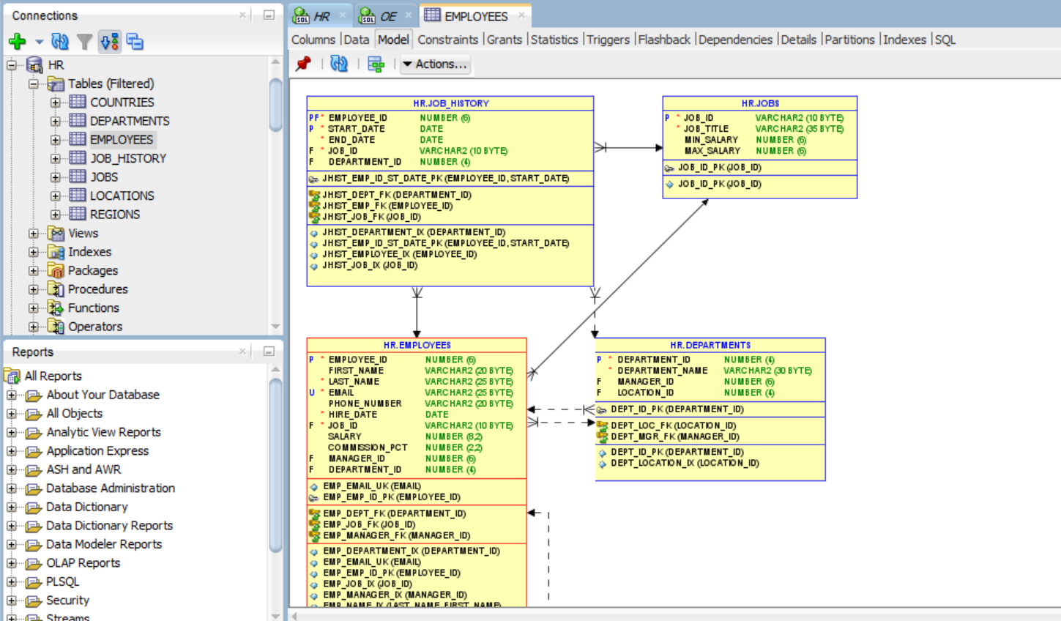
Рисунок 5 – Локальная модель связей таблицы HR.EMPLOYEES с родительскими и дочерними таблицами
Для таблицы OE.ORDERS построена модель, наглядно отражающая ее центральную роль в бизнес-процессе обработки заказов: родительская таблица CUSTOMERS поставляет идентификатор покупателя, а дочерняя таблица ORDER_ITEMS детализирует позиции конкретного заказа:
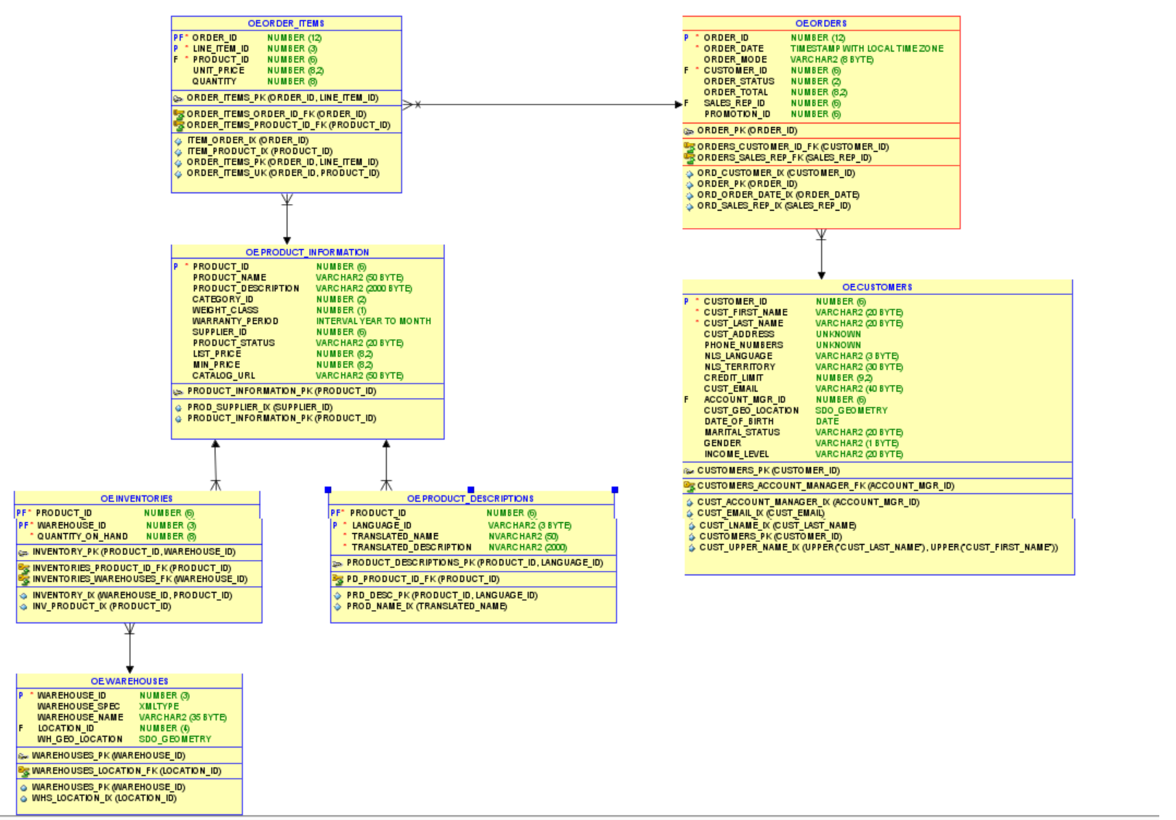
Рисунок 6 – Модель связей таблицы OE.ORDERS (объединенное отображение связей с CUSTOMERS и ORDER_ITEMS)
4.5. Построение реляционных моделей данных в Oracle SQL Developer Data Modeler
С использованием мастера импорта словаря данных (File ➔ Data Modeler ➔ Import ➔ Data Dictionary) выполнен реверс-инжиниринг баз данных с генерацией полных реляционных ER-диаграмм.
Для схемы HR сгенерирована модель, включающая сущности COUNTRIES, REGIONS, LOCATIONS, DEPARTMENTS, JOBS, EMPLOYEES, JOB_HISTORY со всеми внешними связями и мощностями отношений (1:N):
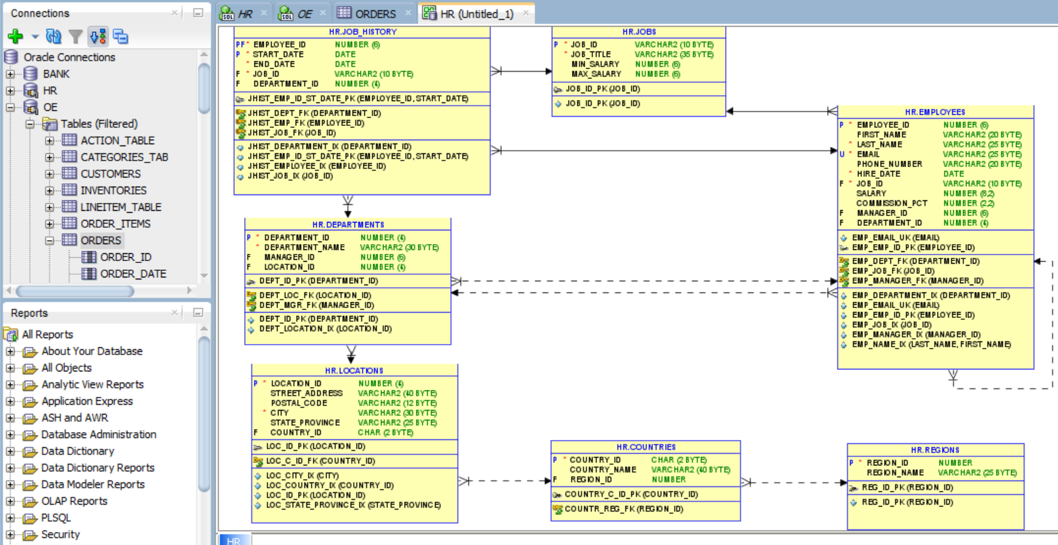
Рисунок 7 – Полная реляционная модель данных схемы HR в Oracle SQL Developer Data Modeler
Аналогично выполнена процедура импорта словаря данных для схемы OE. Построенная диаграмма отражает полный торговый цикл предприятия: управление каталогом товаров (PRODUCT_INFORMATION, PRODUCT_DESCRIPTIONS), складской учет по филиалам (WAREHOUSES, INVENTORIES), оформление заказов клиентами (CUSTOMERS, ORDERS, ORDER_ITEMS):
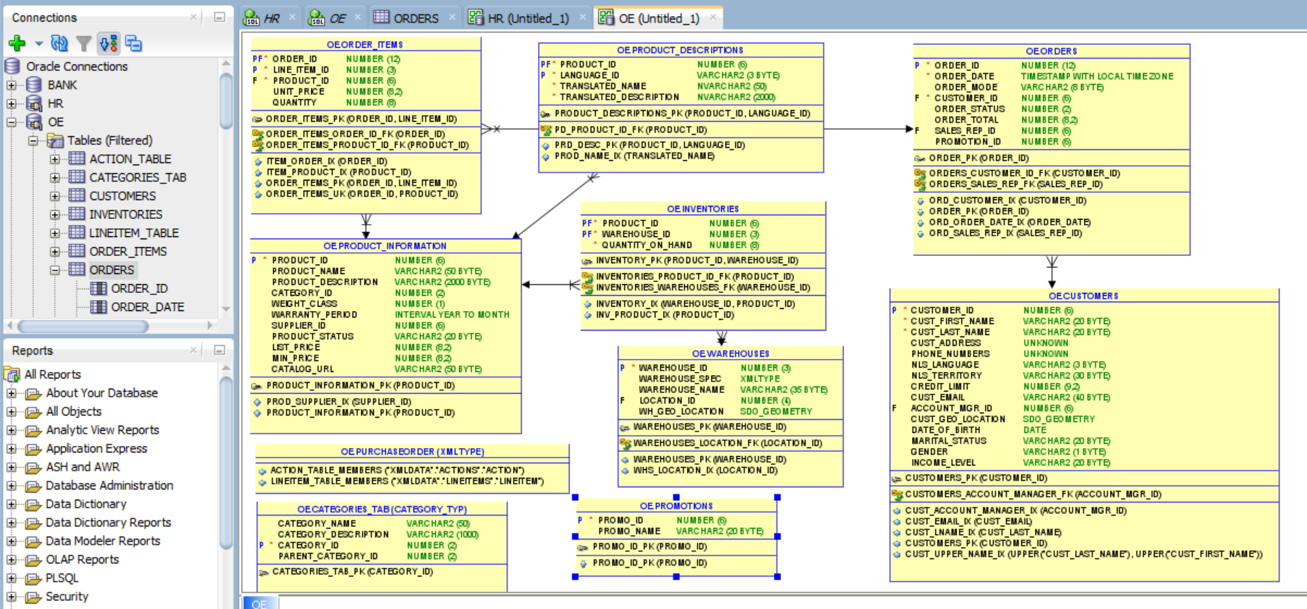
Рисунок 8 – Полная реляционная модель данных схемы OE в Oracle SQL Developer Data Modeler
4.6. Экспорт данных таблицы OE.ORDERS в формат Microsoft Excel
В среде Oracle SQL Developer вызван мастер экспорта данных для таблицы OE.ORDERS (через контекстное меню таблицы: Export...). В параметрах экспорта отключена выгрузка DDL, активирован режим Export Data, выбран формат excel 95-2003 (xls) с выгрузкой заголовков столбцов (Header):
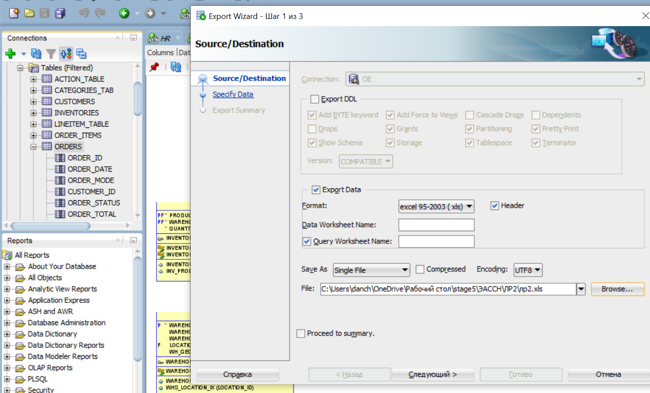
Рисунок 9.1 – Окно мастера экспорта данных Export Wizard для таблицы ORDERS
Сформированный файл электронной таблицы открыт в программе Microsoft Excel для визуального контроля выгруженных данных:
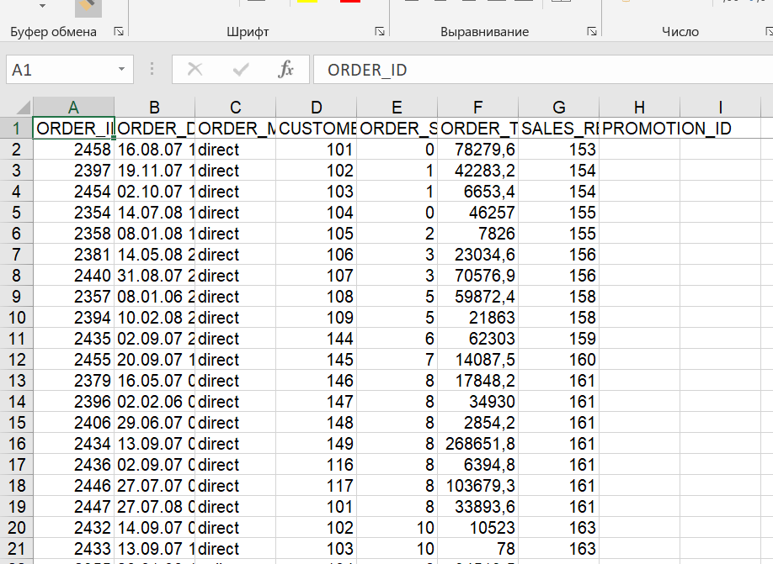
Рисунок 9.2 – Экспортированная таблица данных ORDERS в Microsoft Excel
4.7. Модификация данных и выполнение импорта в СУБД Oracle
В соответствии с заданием лабораторной работы в электронную таблицу добавлены новые записи заказов с уникальными идентификаторами ORDER_ID, актуальной датой оформления и корректными ссылками на существующих покупателей (CUSTOMER_ID). Подготовленный модифицированный массив данных сохранен:
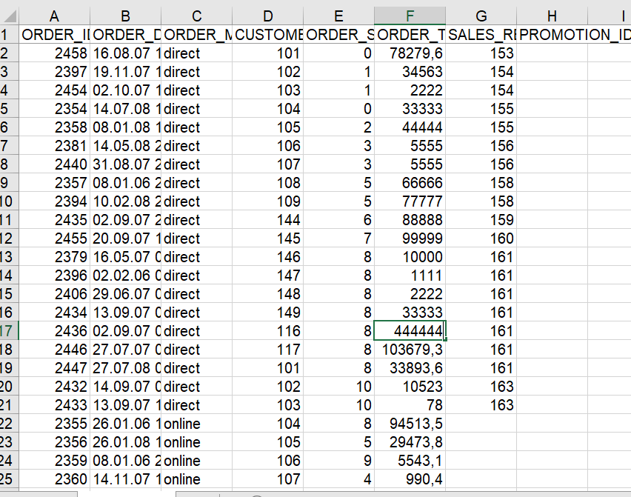
Рисунок 10.1 – Подготовленные модифицированные строки заказов в Microsoft Excel
В Oracle SQL Developer для таблицы ORDERS запущен мастер импорта (Import Data...). В качестве метода импорта выбран режим Insert Script с направлением генерируемого сценария в рабочую область SQL Worksheet. На шаге сопоставления проверено точное соответствие столбцов файла атрибутам таблицы СУБД. Сгенерированный скрипт команд INSERT успешно выполнен без нарушения ограничений целостности:
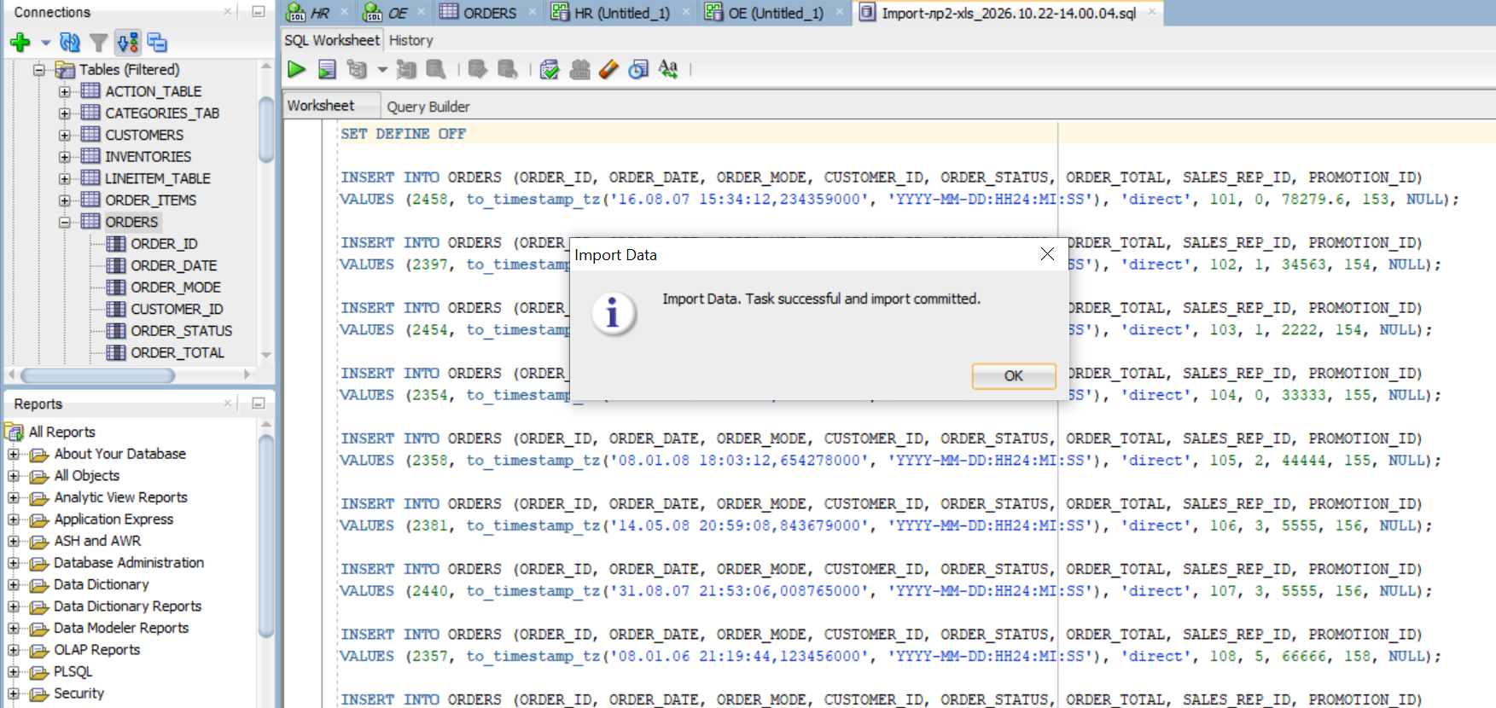
Рисунок 10.2 – Успешное выполнение импорта модифицированных данных в таблицу ORDERS
5. Выводы по проделанной работе
В ходе выполнения лабораторной работы № 2 были достигнуты следующие результаты:
1. Освоена методология системного исследования метаданных СУБД Oracle 11g Express Edition на основе запросов к системным представлениям словаря данных USER_TABLES, USER_TAB_COLUMNS, USER_ROLE_PRIVS, USER_SYS_PRIVS, USER_TAB_PRIVS.
2. Получены практические навыки анализа ссылочной целостности реляционных баз данных: с помощью SQL-запроса к объединению представлений USER_CONSTRAINTS и USER_CONS_COLUMNS выявлена и систематизирована полная иерархия связей родительских и дочерних сущностей схем HR и OE.
3. Освоены средства визуального моделирования данных: исследованы локальные связи таблиц на вкладке Model и построены комплексные концептуальные ER-диаграммы схем HR и OE в модуле Oracle SQL Developer Data Modeler.
4. На практике отработаны технологии выгрузки (экспорта) и обратной загрузки (импорта) данных между СУБД Oracle и офисными пакетами (Microsoft Excel), обеспечивающие целостность данных и соответствие типов атрибутов.
6. Ответы на контрольные вопросы
7.1. Какие средства для исследования объектов базы данных предоставляет домашняя страница Oracle 11g Express Edition?
Домашняя страница Oracle 11g XE (Oracle Application Express / APEX) предоставляет графический веб-инструментарий исследования БД: 1) Object Browser (Браузер объектов) — позволяет выбирать типы объектов (таблицы, представления, индексы, триггеры, последовательности) и просматривать их детальные свойства: вкладка Columns (столбцы и типы), Data (содержимое), Constraints (ограничения), Dependencies (зависимости), Model (схема связей) и SQL (DDL-код); 2) Object Reports — специализированный генератор отчетов по словарю данных, таблицам без первичных ключей, недействительным объектам (Invalid Objects) и статистике хранения.
7.2. Какие средства для исследования объектов базы данных предоставляет Oracle SQL Developer?
Oracle SQL Developer предоставляет мощный профессиональный комплекс средств анализа: 1) Панель Connections — иерархическое дерево всех объектов подключенных схем; 2) Многовкладочный инспектор объектов — страницы Columns, Data, Model, Constraints, Grants, Statistics, Triggers, Dependencies, Details, Partitions, Indexes, SQL; 3) Встроенный инструмент Data Modeler — построение логических и реляционных диаграмм («сущность-связь»); 4) Панель DBA — инспектирование табличных пространств, файлов данных, параметров инициализации и сессий; 5) Редактор SQL Worksheet с планом выполнения запросов (Explain Plan) и автодополнением.
7.3. Какие объекты словаря данных используются для анализа объектов схемы пользователя?
Для анализа объектов схемы текущего пользователя используются представления с префиксом USER_*: 1) USER_TABLES — список таблиц и их параметров хранения; 2) USER_TAB_COLUMNS — имена, типы данных, длина и признак NULL для столбцов; 3) USER_CONSTRAINTS и USER_CONS_COLUMNS — типы ограничений (PK, FK, Unique, Check) и привязанные к ним поля; 4) USER_VIEWS — тексты запросов представлений; 5) USER_INDEXES и USER_IND_COLUMNS — индексы и индексируемые атрибуты; 6) USER_SEQUENCES — генераторы последовательностей; 7) USER_TRIGGERS — триггеры базы данных; 8) USER_ROLE_PRIVS, USER_SYS_PRIVS, USER_TAB_PRIVS — роли, системные и объектные привилегии.
7.4. Как производится импорт модели данных из словаря данных в Oracle SQL Developer?
Импорт модели данных выполняется с помощью мастера реверс-инжиниринга: 1) В главном меню выбирается пункт File ➔ Data Modeler ➔ Import ➔ Data Dictionary; 2) На шаге 1 выбирается активное соединение с базой данных (например, HR или OE); 3) На шаге 2 выбирается схема-источник и указывается режим импорта (New Relational Model); 4) На шаге 3 выбираются типы импортируемых объектов (таблицы, представления, внешние ключи, последовательности); 5) Нажимается кнопка Finish, после чего Data Modeler автоматически считывает метаданные из словаря СУБД и генерирует визуальную реляционную ER-диаграмму со всеми связями.
7.5. Какими инструментами экспорта и импорта данных обладает домашняя страница Oracle 11g XE?
В веб-интерфейсе Oracle 11g XE инструменты экспорта и импорта сосредоточены в модуле Home ➔ SQL Workshop ➔ Utilities ➔ Data Workshop. В группу Data Unload входят утилиты Unload to Text (экспорт в CSV или текстовые файлы с табуляцией) и Unload to XML (экспорт в формат XML). В группу Data Load входят утилиты Text Data (загрузка из файлов CSV/TXT с сопоставлением полей в Define Column Mapping), XML Data (импорт XML документов) и Spreadsheet Data (импорт данных путем прямого копирования ячеек Copy & Paste из электронных таблиц MS Excel).
7.6. Какими инструментами экспорта и импорта данных обладает Oracle SQL Developer?
Oracle SQL Developer обладает развитыми мастерами: 1) Мастер экспорта (Export Wizard, вызываемый через Tools ➔ Database Export... или правый клик по объекту ➔ Export...) — позволяет гибко выгружать структуру (DDL) и данные в форматы Microsoft Excel (xls, xlsx), CSV, XML, JSON, HTML, текстовые дампы и SQL-скрипты с операторами INSERT; 2) Мастер импорта (Import Data Wizard, вызываемый через контекстное меню таблицы ➔ Import Data...) — поддерживает чтение файлов Excel и текстовых форматов с функциями предварительного просмотра (Data Preview), автоматического сопоставления колонок (Column Definition) и генерации пакетного SQL-скрипта вставки (Insert Script).

